Tisková zpráva České astronomické společnosti z 3. srpna 2010

Titul Česká astrofotografie měsíce za červenec 2010 obdržel snímek

„Vnitřní koróna Slunce při úplném zatmění 11. 7. 2010 “, jehož autorem

je Prof. RNDr. Miloslav Druckmüller, CSc. z Brna.

Slunce, náš nejbližší hvězdný soused, jehož životadárné paprsky nám zpříjemňují letní čas, je bezesporu naší nejsledovanější hvězdou. Sluneční astronomové z různých koutů světa studují sluneční aktivitu s pomocí různorodých přístrojů a to jak na Zemi tak ve vesmíru takříkajíc každý den. Mohlo by se tak zdát, že nás nemůže již ničím překvapit. Opak je však pravdou.

Stačí pouhý pohled na vítězný snímek koróny, pořízený během slunečního zatmění na atolu Tatakato, abychom pochopili, jak daleko jsme od úplného pochopení dynamických procesů odehrávajících se v této nejvrchnější části sluneční atmosféry. Ohromující složitost útvarů, od koronálních smyček, koronálních děr až po velké koronální výtrysky, vše zachyceno do nejmenších detailů. To vše dohromady tvořící celkový obraz, jehož spletitost a komplexnost věrně odráží sluneční aktivitu. Je třeba si však uvědomit, že za oním snímkem se schovává velké úsilí a práce, a to nejen během jeho pořízení, ale zejména při jeho zpracování. Originální matematické postupy použité pro redukci šumu a zvýraznění detailů činí tento snímek unikátním. Však také podobné snímky již autora proslavily daleko za hranicemi naší republiky. A právem. Vzhledem k vysoké kvalitě je používají k další analýze mnozí sluneční fyzici. Navíc tyto záběry neslouží jenom k potěšení oka a mysli, ale také k hlubšímu pochopení fyzikálních procesů na Slunci. Přesto, že jsme se již s autorovými záběry koróny mohli setkat v předchozích kolech, na kvalitě a výjimečnosti snímku to v žádném případě neubírá. Právě naopak, jsou důkazem a příslibem toho, že autor se této problematice věnuje dlouhodobě a my se tak budeme moci těšit na další úžasné záběry sluneční koróny. Děkujeme!

A perlička na konec - na snímku lze rozpoznat nejen koronální útvary, ale také nádhernou protuberanci, povrch Měsíce a také hvězdy, pravda trošku rozmazané díky pohybu.

Vítězný snímek:

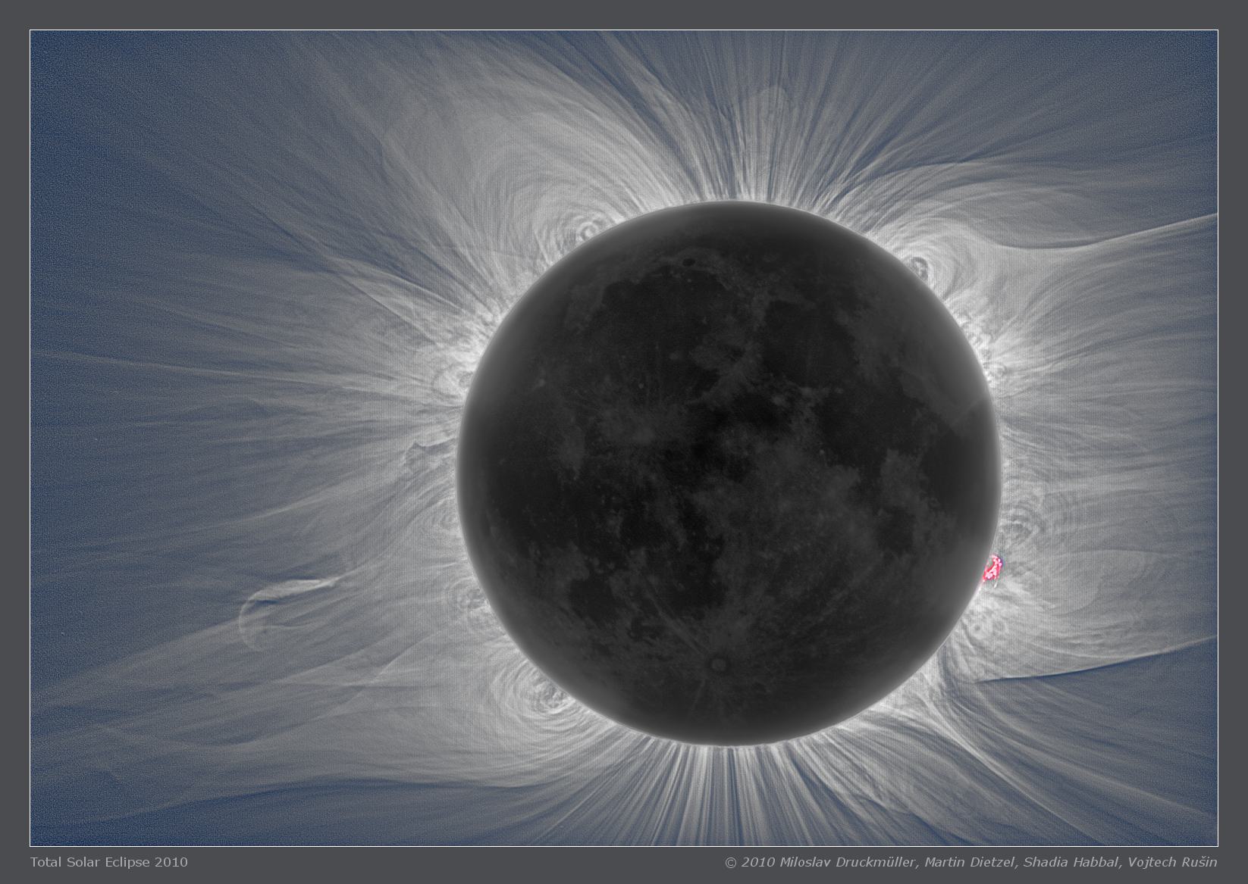

Jména autorů: Miloslav Druckmüller (Česká republika, věk 56), Martin Dietzel (Německo), Shadia Habbal (USA), Vojtech Rušin (Slovensko)
E-mail: druckmuller@fme.vutbr.cz
WWW: http://www.zam.fme.vutbr.cz/~druck/Eclipse/Ecl2010t/0-info.htm
Optický přístroj: Ritchey-Chrétien 203mm/1640mm
Fotoaparát: Canon EOS 5D (ISO 100) řízený programem Multican (autor Jindřich Nový) počítačem běžícím pod Linuxem (Fedora)
Montáž: Astelco NTM 500
Místo: Atol Tatakato, Francouzská Polynézie (S 17° 20' 39.3", W 138° 27' 3,1", 6 m n. m.)
Datum: 11. 7. 2010
Čas: 18:45:36 UT - 18:50:05 UT
Postup zpracování: 61 obrazů pořízených během zatmění bylo kalibrováno užitím celkem 617 kalibračních snímků (darkframe, flat) a geometricky sesazeno se sub-pixelovou přesností užitím modifikované fázové korelace založené na Fourierově transformaci. Poté byly všechny obrazy složeny v jediný lineární obraz (64 bit/pixel), který byl převeden do podoby vhodné pro lidský zrak užitím adaptivních filtrů. Použitý software byl napsán v Borlad Delphi (autoři Miloslav Druckmüller a Hana Druckmüllerová). Všichni autoři byli součástí expedice pořádané Institute for Astronomy University of Hawaii, kterou s obrovskou dávkou obětavosti organizovala Prof. Shadia Habbal. Montáž Astelco NTM 500 zapůjčil Peter Aniol (Astelco).

Vítězné snímky v jednotlivých měsících a další informace si můžete prohlédnout na http://www.astro.cz/cam/.

Za porotu RNDr. Viktor Votruba, PhD.

